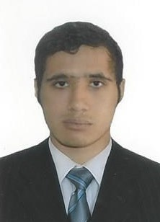 Nombre: Daniel

Apellidos: Muñoz Orozco

Cédula : 1152213789

Edad: 26

**Dirección:** **Cra 39B #40ª 110**

**Teléfono :3197458658**

**Email : daniel.munozo@upb.edu.co**





# ESTUDIOS

# Tecnología en Animación Digital

# INSTITUCIÓN: Servicio nacional de aprendizaje (SENA)

# AÑOS DE GRADUACIÓN: 2020

# Técnico laboral en programación de software

# INSTITUCIÓN: Universidad pontificia bolivariana

# AÑOS DE GRADUACIÓN: 2023

# EDUCACIÓN BASICA : Institución Educativa Federico Ozanam

# AÑO DE GRADUACIÓN: 2016.

# TITULO OBTENIDO: Bachiller Académico

# FORMACIONES ADICIONALES

# Curso Idioma inglés

# EXPERIENCIA LABORAL

**EMPRESA: Avicola llanogrande**

**CARGO: Oficios varios**

**FECHA: 2021**

# FUNCIONES: Recolección de alimento y aseo

**EMPRESA: JKM Gráficos**

**CARGO: Auxiliar de instalación de**

**avisos en acrílico**

**FECHA: 2022**

**FUNCIONES: Instalación de avisos**

# REFERENCIAS LABORALES

**NOMBRE: Katerin Muñoz Orozco**

**TELEFONO DE CONTACTO: 3213283335**

# REFERENCIAS PERSONALES

**NOMBRE: Cristian Andréi Rendón**

**EMPRESA: Independiente**

**CARGO: Técnico en desarrollo de software**

**TELEFONO:3127854079**

**NOMBRE: Andrés Pérez Echeverri**

**EMPRESA: Independiente**

**CARGO: Tecnólogo en Animación Digital**

**TELEFONO:3013358234**

NOMBRE COMPLETO: Daniel Muñoz Orozco

DOCUMENTO: 1152213789